SURAT KETERANGAN PENGECEKAN PLAGIARISME
Setelah melalui proses pengecekan dengan menggunakan aplikasi
plagiarism Cheeker X/Turnitin, maka kami P3M STAKN Toraja dengan ini
menerangkan bahwa skripsi yang ditulis oleh:
Nama : Agustina Bosse’
NIRM : 2220154130
Judul : LUKA BATIN AKIBAT SEKS BEBAS
Sub Judul :Studi Kasus Pendampingan Konseling bagi Perempuan
yang Mengalami Luka Batin Akibat Seks Bebas di Masa
Lalu di Gereja Toraja Jemaat Pniel Landokadawang Klasis
Parepare
Tanggal Pemeriksaan : 15 Agustus 2019
Similarity Found : 16 %
Dinyatakan MEMENUHI SYARAT, ambang batas toleransi. Jika di
kemudian hari ditemukan kekeliruan karena keterbatasan aplikasi, seperti adanya
kesamaan dengan karya ilmiah lain yang ada lebih awal mendapat pengakuan
sebagai hak cipta (misalnya karya ilmiah tersebut belum publish secara online),
maka semua konsekuensi yang ditimbulkan menjadi tanggung jawab penulis
skripsi.
Demikian surat keterangan ini untuk dipergunakan sebagaimana mestinya.
IvjMJPfeL is Sknpsi
taCEB3AFF923420861 A _{Jt}
dboo
ENAMJMBU RUPIAH ^{Z} \
(Agustina Bosse’)
NIRM: 2220154130
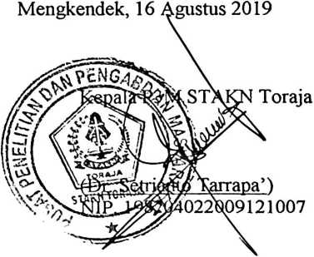
ii

